ACTIVIDAD: CUIDEMOS EL MEDIO AMBIENTE ACUÁTICO

Mari: | Me encanta venir a pasear en catamarán… Esto me relaja.
Luchín: | ¡Siiii, es bacán!, pero me marea un poco.
Mari: | ¡Luchín! Movamos los brazos para que nos vea Kontzi-Ku y Windar-Ku.
Luchín: | ¡Súbanse a nuestro barco y disfrutemos del paseo!
Mari: | ¡Míren amigos! Allá abajo viene un cardumen de pequeños pececitos.
Luchín: | Si, es verdad…¡Miren! El barco está botando un líquido por el costado.

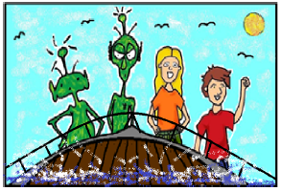

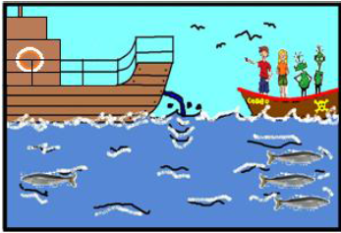

Mari: | ¿Son desperdicios?
Windar-Ku: | Sí, los humanos todavía no toman conciencia y botan desperdicios al mar
Luchín: | Pero si nadie ve esa basura, y total el mar es muy grande.
Mari: | ¡Cómo se te ocurre pensar así! Esos desperdicios le hacen daño a los animalitos que habitan aquí.
Kontzi-ku: | Si, además dañas todo el ecosistema.
Mari: | ¡uy! Los pececitos se están acercando al lugar contaminado.
Luchín: | Pero…¿Qué les puede suceder?
Kontzi-Ku: | ¿Acaso no sabes?¿Qué crees que le ocurriría al comportamiento del organismo acuático si le agregas un agente contaminante.
Windar-Ku: | ¡Averigüémoslo! Hagamos un experimento.
KOntzi-Ku: | ¿Y cuál será nuestra hipótesis?  ¿Qué es lo que queremos poner a prueba?

¿Qué sabemos hasta ahora?
- ¿Qué organismos habitan un ecosistema acuático?
- ¿Qué condiciones necesitan los organismos acuáticos para vivir en ese ecosistema?
- ¿Cómo influyen los factores ambientales en los organismos de cada ecosistema?

Antes de comenzar a trabajar, determinemos nuestra hipótesis de trabajo(5 minutos):
“Al agregar un agente contaminantes al agua, los organismos………………………..”

Nuestra metas para hoy
- Examinar cómo algunos elementos contaminantes inciden en la vida de los organismos acuáticos.
- Reconocer los efectos negativos de la contaminación ambiental en el comportamiento de algunos organismos.
- Poner a prueba hipótesis sobre la conducta de los organismos móviles al exponerlos a un agente contaminante.

Materiales
Acuario experimental previamente armado por el profesor. Puede estar fabricado a partir de 3 botellas no retornables de 1,5 litros u otro recipiente a elección (por ejemplo, un macetero largo), procurando que sea aproximadamente 3 veces mas largo que ancho.
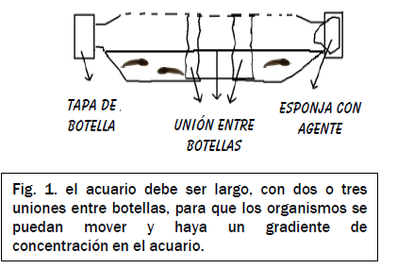
- Agente contaminantes: Bebida cola, detergente (diluido en agua), vinagre y bencina
- Esponja
- Agua dulce o salada
- Organismo acuático pequeño (no mas de 3 cm)
- Silicona (para unir las botellas)
- Cronómetro

¡Vamos a trabajar!
- Dividiremos el curso en cuatro grupos.
- Marcaremos el recipiente en la mitad.
- Agreguemos al recipiente el organismo acuático y observemos su conducta dentro del recipiente.
- Registraremos al lado del recipiente en que se encuentra el organismo cada 30 segundos durante 5 minutos y completa la tabla N°1.
- Untemos la esponja con agente contaminante asignado a cada grupo, agregándolo al lado derecho del recipiente.
- Observemos la conducta del organismo dentro del recipiente con el agente contaminante.
- Registremos el lado del recipiente en que se encuentra el organismo acuático cada 30 segundos durante 5 minutos y completa la Tabla N°1 determinando el total de las ubicaciones del organismo.
Tabla N°1: Registro delas ubicaciones del organismo con y sin agentes.

Tiempo/segundo | Sin agente |  | Con agente
 | Derecho | Izquierdo | Derecho | Izquierdo
0-30
30-60
60-90
90-120
120-150
150-180
180-210
210-240
240-270
270-300
Total

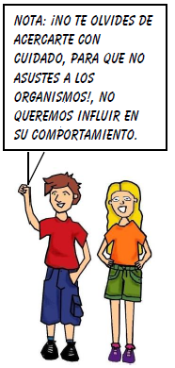
- Retiremos el organismo del recipiente contaminado. Lo pondremos en agua limpia, para que no muera.
- Compartamos nuestros resultados con los otros grupos y completemos la tabla de registro N°2 con el total de las ubicaciones del organismos (5 minutos)

Tabla N°2: Registro grupal del total de las ubicaciones del organismo observadas.

Grupo | Sin agente |  | Con agente
 | Derecho | Izquierdo | Derecho | Izquierdo
Grupo 1
(Vinagre)
Grupo 2
(Bencina)
Grupo 3
(detergente)
Grupo 4
(Bebida cola)

Reflexionemos
(10 minutos)

Del trabajo grupal realizado, responda las siguientes preguntas:
- ¿Han escapado todos los organismos del agente contaminante’
- ¿Fue suficiente el tiempo del experimento para observar una reacción?
- ¿Tendrá la misma reacción el organismo en su ambiente natural?

¿Qué hemos aprendido?
Ahora escribe con tus propias palabras lo que hemos aprendido hoy.

……………………………………………………………………………………………………………………………………………………………………………

……………………………………………………………………………………………………………………………………………………………………………

…………………………………………………………………………………………………………………………………………………………………………….

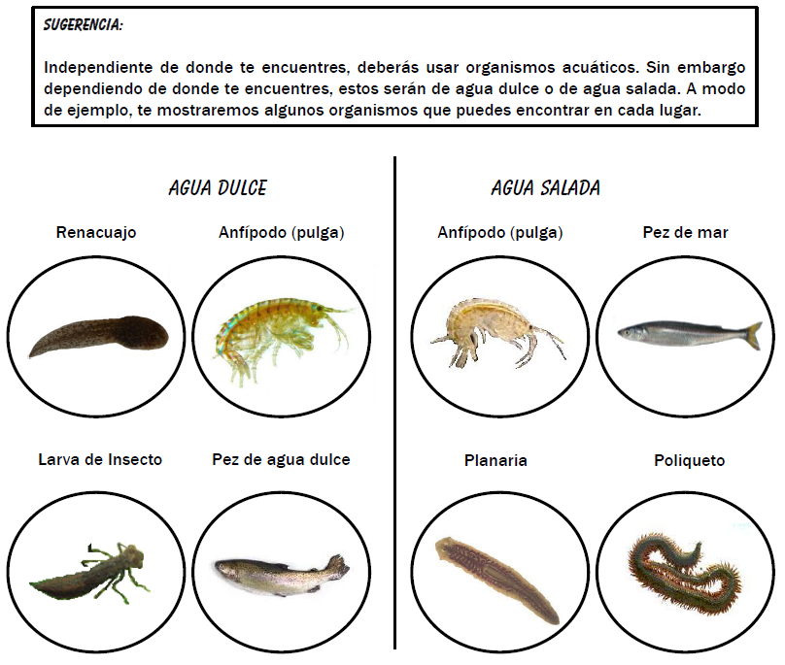

Elaborado por: www.cientificosdelabasura.cl

